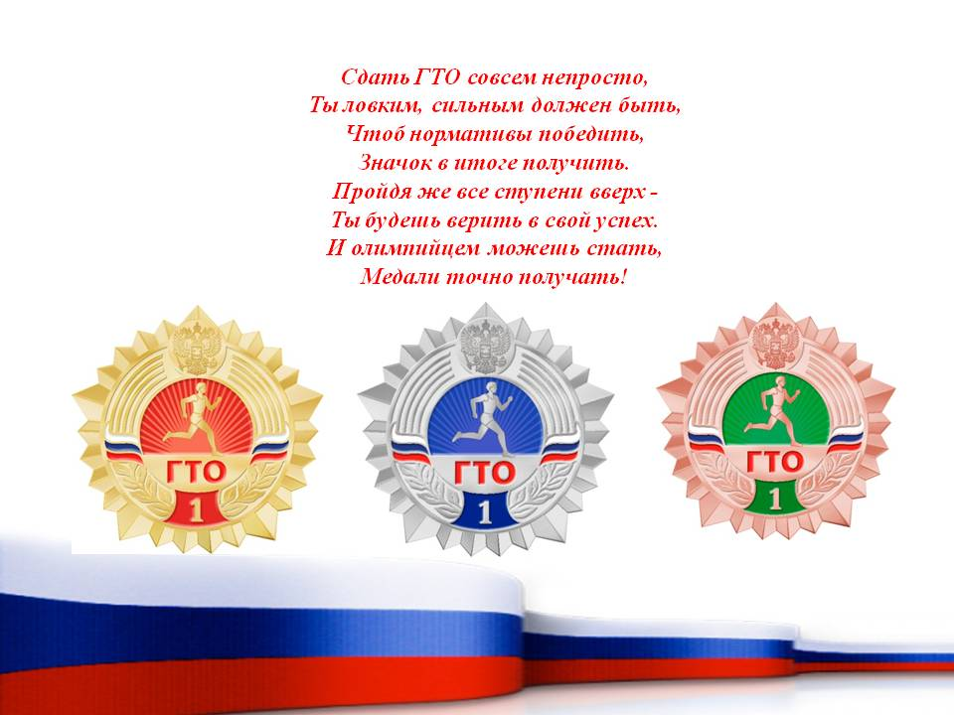

Всероссийский физкультурно-спортивный комплекс «Готов к труду и обороне» (ГТО) — полноценная программная и нормативная основа физического воспитания населения страны, нацеленная на развитие массового спорта и оздоровление нации.
Комплекс ГТО предусматривает подготовку к выполнению и непосредственное выполнение населением различных возрастных групп (от 6 до 70 лет и старше) установленных нормативных требований по трем уровням трудности, соответствующим золотому, серебряному и бронзовому знакам отличия «Готов к труду и обороне» (ГТО).

Задачи комплекса ГТО:
- увеличение числа граждан, систематически занимающихся физической культурой и спортом в Российской Федерации;
- формирование у населения осознанных потребностей в систематических занятиях физической культурой и спортом, физическом совершенствовании и ведении здорового образа жизни;
- повышение общего уровня знаний населения о средствах, методах и формах организации самостоятельных занятий.
Почему ГТО стоит прививать, именно, начиная с дошколят?
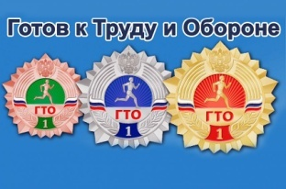
Физическое развитие ребенка – это, прежде всего двигательные навыки. Координацию движений определяют развитием мелкой и большой моторики.
Именно в дошкольном возрасте закладывается основа для физического развития, здоровья и характера человека в будущем. Этот период детства характеризуется постепенным совершенствованием всех функций детского организма. Ребенок этого возраста отличается чрезвычайной пластичностью.
Для развития координации движений сензитивным является старший дошкольный возраст. Именно в это время ребёнку следует приступать к занятиям гимнастикой, фигурным катанием, балетом и т. п.
Этот период – период самого активного развития ребенка, в двигательном, так и в психическом развитии.
С точки зрения же психологов, динамика физического развития неразрывно связана с психическим и умственным развитием.
Именно в шесть лет
дети могут получить
свои первые значки
ГТО.

Дети дошкольного возраста выполняют следующие тесты:
I СТУПЕНЬ (6-8 лет) Девочки
Вид испытания

Обязательные испытания (тесты)

1 | Бег на 30 м (с) | 7,1 | 6,8 | 6,2
2 | Смешанное передвижение (1 км. мин,с) | 7,35 | 7,05 | 6,00
3 | Сгибание и разгибание рук в упоре лежа на полу (кол-во раз) | 4 | 6 | 11
4 | Наклон вперед из положения стоя на гимнастической скамье (от уровня скамьи – см.) | +3 | +5 | +9
Испытания (тесты) по выбору

5 | Прыжок в длину с места толчком двумя ногами (см) | 105 | 115 | 135
6 | Метание теннисного мяча в цель, дистанция 6м (кол-во раз) | 1 | 2 | 3
7 | Поднимание туловища из положения лежа на спине (кол-во раз за 1мин) | 18 | 21 | 30
Количество испытаний (тестов), необходимых для получения знака отличия ВФСК «ГТО» |  | 6 | 6 | 7
I СТУПЕНЬ (6-8 лет) Мальчики
Вид испытания

Обязательные испытания (тесты)

1 | Бег на 30 м (с) | 6,9 | 6,7 | 6,0
2 | Смешанное передвижение (1 км. мин,с) | 7,10 | 6,40 | 5,20
3 | Сгибание и разгибание рук в упоре лежа на полу (кол-во раз) | 7 | 10 | 17
4 | Наклон вперед из положения стоя на гимнастической скамье (от уровня скамьи – см.) | +1 | +3 | +7
Испытания (тесты) по выбору

5 | Прыжок в длину с места толчком двумя ногами (см) | 110 | 120 | 140
6 | Метание теннисного мяча в цель, дистанция 6м (кол-во раз) | 2 | 3 | 4
7 | Поднимание туловища из положения лежа на спине (кол-во раз за 1мин) | 21 | 24 | 35
Количество испытаний (тестов), необходимых для получения знака отличия ВФСК «ГТО» |  | 6 | 6 | 7

Вперед,
к победам, дошкольник!

С подробной информацией можно познакомиться на сайте: gto.ru

Муниципальное автономное дошкольное образовательное учреждение детский сад №149 г. Тюмени

"ГТО
в дошкольном возрасте"

